MAZLUMDER
MARDİN İLİ KERBORAN/DARGEÇİT İLÇESİ İNCELEME VE GÖZLEM RAPORU
31.12.2015

Heyetin Oluşumu ve Amacı
Mardin Valiliği tarafından Dargeçit’de 11 Aralık 2015 Cuma günü saat 18.00 itibariyle ilan edilmiş olan sokağa çıkma yasağı, 29 Aralık 2015 Salı günü saat 18.00 itibariyle kaldırılmıştır. Sokağa çıkma yasağı yaklaşık 15.000 nüfuslu ilçe merkezinde 18 gün boyunca kesintisiz devam etmiştir. Çatışmalar ağırlıklı olarak Safa Mahallesi’nde kısmen de Tepebaşı ve Saray Mahalleleri’nde (birkaç sokak) devam etmiş, sokağa çıkma yasağı ilçe genelinde uygulanmıştır.
Sokağa çıkma yasağı devam ederken ilçeden gelen bilgiler çeşitli hak ihlalleri olduğuna ve sivillerin ölümüne neden olan olayların gerçekleştiğine işaret ediyordu. İlçeye girişler yasak olduğundan müdahaleleri izlemek ve hak ihlallerini takip etmek mümkün değildi.
Yasak sürecinde meydana gelen ihlalleri ve hukuksuzlukları incelemek üzere MAZLUMDER Çatışma İzleme ve Çözüm Grubu olarak Mardin ve çevre illerdeki yönetici ve üyelerimizden bir heyet oluşturulmuştur. Heyetimiz; Urfa’dan Fatih KANLIPIÇAK ile Fethi TAPAÇ, Gaziantep’ten Sabri SAYAN, Mardin’den Abdülkerim GÜNEŞ ile Sinan KIZILKAYA’dan meydana gelmiştir. Heyetimiz 31.12.2015 tarihinde yola çıkmış, kar yağışının sebep olduğu yol problemleri yüzünden ancak saat 13.00 sıralarında ilçe merkezine ulaşabilmiş, aynı gün saat 16.00 sıralarında ilçeden ayrılmıştır. Heyet ilçede bulunduğu zaman diliminde, 15-20 dakikalık Belediye ziyareti hariç, sokak sokak vatandaşla birebir görüşmüş, evlerin içine girerek vatandaşların aktardıklarını fotoğraflarla tespit etmiştir.
Yasak Süresince Yaşanan Can Kayıpları ve Yaralanmalar
Görüşmelerimiz esnasında haklarında bilgiye ulaşabildiğimiz can kayıpları ve yaralanmalar şunlardır.
13 Aralık 2015
Takyeddin ORAL (25): Safa Mahallesi’nde evinin yakınında güvenlik güçlerinin bulunduğu bölgeden gelen ateşle hayatını kaybetmiştir.
14 Aralık 2015
Hatice GEZGİNCİ (45): Safa Mahallesi’nde ikamet ettiği evinden, kızıyla beraber güvenlik güçlerinin göreceği şekilde beyaz bayrakla sokağa çıktıklarında vurulmuştur. Ailenin beyanına göre ateş güvenlik güçleri tarafından açılmıştır. Kurşun dirsek ile omuz arasındaki kemiği tamamen parçalamıştır. Mahalle dışındaki ambulansa eşi tarafından el arabası içinde taşınmıştır. Bir kolu tamamen kesilmiş, tedavisi yoğun bakımda devam etmektedir.
Sacide GEZGİNCİ (26): Annesi Hatice ile beraber sokağa beyaz bayrakla çıktığında vurulmuştur. Ailenin beyanına göre atış güvenlik güçlerinin olduğu taraftan gelmiştir. Babası tarafından mahalle dışındaki ambulansa el arabası içinde taşınmış, tedavisi devam etmektedir.
23 Aralık 2015
Necim KILIÇ (70): Çatışma bölgesinden uzakta olan evlerine yapılan seri ateşle vurulduktan sonra hastaneye yetiştirilemeden hayatını kaybetmiştir. Akrabalarının beyanına göre; evleri, çatışan taraflar arasında kalmış ve kaynağı bilinmeyen ateşe hedef olmuştur.
Sabahat KILIÇ (34): Evlerine yapılan seri ateşte babası Necim kılıç ile beraber vurulduktan sonra hayatını kaybetmiştir. Akrabalarının beyanına göre; evleri, çatışan taraflar arasında kalmış ve kaynağı bilinmeyen ateşe hedef olmuştur.
Fatma KILIÇ (50): Eşi Necim ve kızı Sebahat Kılıç’ın hayatını kaybetmesine neden olan seri ateşte ağır yaralanmıştır. Halen yoğun bakımda tedavi görmekte, hayati tehlikesi devam etmektedir. Akrabalarının beyanına göre; evleri, çatışan taraflar arasında kalmış ve kaynağı bilinmeyen ateşe hedef olmuştur.
Selamet KILIÇ (35): Babası ve kız kardeşinin hayatını kaybetmesine neden olan seri ateşte yaralanmış, tedavisi devam etmektedir. Akrabalarının beyanına göre; evleri, çatışan taraflar arasında kalmış ve kaynağı bilinmeyen ateşe hedef olmuştur.
Hakkında bilgi edindiğimiz yukarıdaki kişiler haricinde basından edinilen bilgilere göre; Safa Mahallesi’nde 13 Aralık tarihinde 16 yaşında bir erkek çocuk, 18 Aralık tarihinde Abdullah İŞ (65), 19 Aralık tarihinde 15 yaşında bir erkek çocuk ve 23 Aralık tarihinde 12 yaşında bir erkek çocuk daha ateşli silahlarla yaralanmıştır. Söz konusu kişilere ve yakınlarına ulaşılamadığından haklarında sağlıklı bir bilgi elde edilememiştir.
Tespit ve Kanaatler
Yasağın kalkmasından sonra 31 Aralık günü ilçeye giden heyetimiz; çatışmaların, ölüm ve yaralanmaların yaşandığı Safa Mahallesi’ni ziyaret etmiş, mahalle sakinleri, mağdur yakınları ve randevu alınabilen İlçe Belediyesi Eşbaşkan Yardımcısı Mahmut KILIÇ ile görüşmüştür. Bu görüşmelerde heyetimize aktarılan bilgiler ve gözlemlerimiz sonucundaki tespit ve kanaatlerimiz şu şekildedir.
- Kamuoyunda ilçede yaşanan sokağa çıkma yasağı sürecinde yaşanan gelişmelerin ana akım medyadaki haberlere yansıma biçiminin, ilçe halkı tarafından öfkeyle karşılandığı gözlemlenmiştir. (Örneğin, görüşmeler esnasında bir vatandaş konuyla ilgili “Akşama kadar çay ocağında beraber oturduğumuz kişi [Takyeddin ORAL’dan bahsediliyor.] öldürülüyor, medya “Bir terörist öldürüldü.” diyor.” ifadelerini kullanmıştır.)

- Sokakların dar olduğu gerekçesi ileri sürülerek uygulanmaya koyulduğu iddia edilen genel sokağa çıkma yasağının, Dargeçit ilçesindeki sokakların genişliği göz önüne alındığında doğru bir gerekçeye dayanmadığı gözlemlenmiştir.
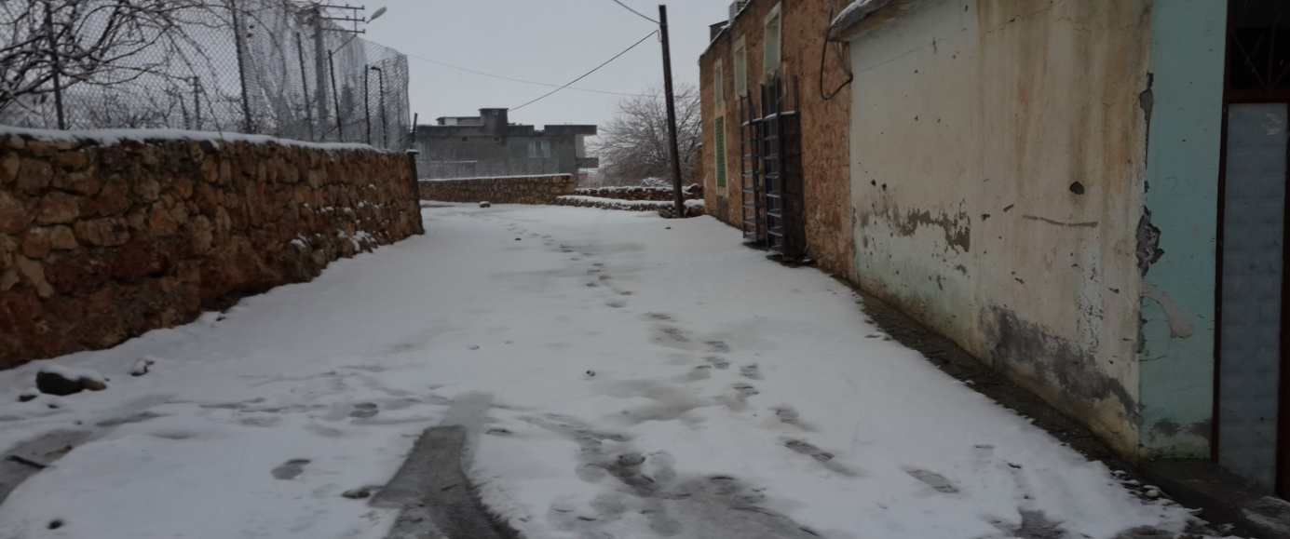

- Yasağın hendek ve barikatların olmadığı, çatışmaların yaşanmadığı mahallelerde de uygulanması ve iddialara göre vatandaşların polis tarafından ‘‘Özel Harekatçılar’’a karşı uyarılması halkın tüm kesimlerince tedirginlikle karşılanmış, can güvenliği kaygısına neden olmuştur
(Vatandaşların iddialarına göre, polis yasaktan önce vatandaşlara, “Bizden size bir zarar gelmez ama ‘‘Özel Harekatçılar’’dan kendinizi koruyun. Kim vurduya gidersiniz.” diye uyarılarda bulunmuştur.)

- Belediye Eşbaşkan Yardımcısı Mahmut KILIÇ, çatışmaların yaşandığı mahallelerden çıkmak isteyenlere fırsat verilmesi amacıyla yasağın bir günlük kaldırılması ve ya daraltılması teklifinin İlçe Kaymakamı tarafından kabul edilmediğini beyan etmiştir. Hasta ve bebeklerin bulunduğu ailelerin tedavi ve tahliyesine idari yetkililerin müsaade etmediğine yönelik iddialar dile getirilmiştir.
(Belediye Eşbaşkan Yardımcısı: ’’Kaymakam Bey ile yaptığımız görüşmede kendisine ‘En azından çatışmaların olmadığı mahallelerde yasağı kaldırın veya çatışma bölgesinden çıkmak isteyenlere müsaade edin.’ dedik. ‘Emrin MERKEZ’den geldiğini ve herhangi bir değişiklik yapamayacağını’ söyledi.’’)

- İlçe merkezinde tank vb. araçların kullanıldığına dair herhangi bir iddiaya rastlanmamıştır.
(Bir vatandaşı beyanı: ‘‘Gördüm, tank/lar kullanıldı, desem yalan olur. İlçe merkezinde tanklara rastlamadık lakin ilçenin çevresinde tankların bulunduğundan haberdardık.’’)

- Heyetimizin yaptığı bütün görüşmelerde, sokağa çıkma yasağı süresinin son 3-4 günü silah seslerinin kesildiği ancak sokağa çıkma yasağının devam ettirildiği ifade edilmiştir. Yine son dört gün içinde güvenlik güçlerince yapılan ev baskınlarında boş evlerin bile tahrip edildiği iddia edilmiştir. Evlere yapılan baskınlarda kapıların kırılması, eşyaların dağıtılması, evlerin dışında ve içinde rast gele ateş edilmiş olması ve eşyalara zarar verilmesi, vatandaş nezdinde kendilerine yönelik kasıtlı bir sindirme politikası yürütüldüğü algısının oluşmasına sebebiyet vermiştir.
(Evi tahrip edilen bir vatandaşın beyanı: ‘‘Evde kimse yoktu, kapıyı kırarak içeri girmişler ve her tarafa ateş etmişler.’’)
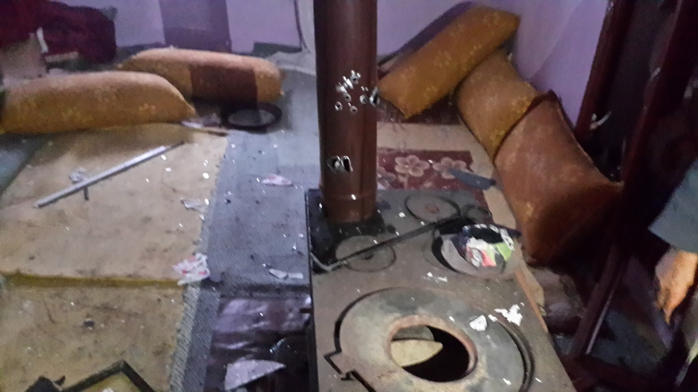
- Özellikle Safa Mahallesinde evlerin yarısından fazlasının boşaldığı, boş evlerde ciddi tahribatların olduğu gözlemlenmiştir. Mahalle sakinlerinin sokağa çıkma yasağı ilanından hemen önce çevre ilçe ve köylerdeki akrabalarının yanlarına yerleştikleri, çalışabilecek durumda olan gençlerin çoğunluğunun ise il dışına çalışmaya gittikleri öğrenilmiştir.

- Çatışmaların ailelerin yaşam alanlarında gerçekleşiyor olması ve YDG-H ile güvenlik güçlerinin bu mahallerdeki evlerin civarında ya da yanında mevzilenmeleri, sivil can kayıplarına ve yaralanmalara yol açmaktadır. Nitekim Kılıç ailesinden 2 kişinin öldüğü, 2 kişinin de yaralandığı vakada, aile fertlerinin iki ateş arasında kaldıkları, can kayıplarıyla ilgili olarak da kimsenin sorumluluğu üstlenmediği gözlemlenmiştir. Yine bu olayda, çatışma sürecine karşı tarafsız bir tutum takındıkları anlaşılan ailenin konutu yakınında güvenlik güçleri tarafından mevzi alınmasının, aileyi kendilerinin de tarafmış gibi algılanabileceklerine dair bir endişeye sevk ettiği anlaşılmaktadır.
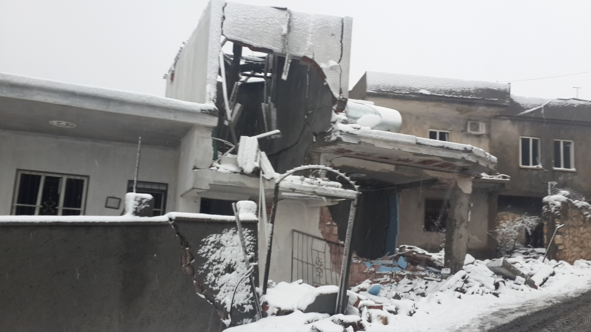
- Biri 24 yaşında diğerlerinin en büyüğü 16 yaşında olan 10 kişi çatışmaların yaşandığı mahallelerin harici sokaklarda gözaltına alınmış, ardından tutuklanmışlardır. Bu durum halkta güvenlikle ilgili endişelere yol açmıştır.
(Bir vatandaşın beyanı: ‘‘Yarın öbür gün sokaktan herhangi birimizi alıp yok edebilirler ve adımıza “terörist diyebilirler.’’)
Son Olarak;
Mahallelerde az sayıda hendek ve barikat izi görülmüş olup sınırlı bir alanda varlığına şahit olunan bu hendek ve barikatlar nedeniyle çok uzun süreli bir sokağa çıkma yasağı ilanının makul görülemeyeceğini düşünmekteyiz. Vatandaşın şahitliğine göre, operasyon sürecinde boşaltılmış evlerde rastlanan çok sayıda kurşun izinin bulunması, güvenlik güçlerinin keyfi şekilde ateş ettiğini göstermektedir. Uzun süreli yasak boyunca ilçe halkının güvenliğini önceleyen bir hareket tarzının tercih edilmediği ve yasağın kollektif cezalandırmaya dönüştüğü, “güvenliği sağlama” söylemiyle başlayan yasak ve çatışmaların bizzat güvenlik tehtidine sebep olduğu izlenimi edinilmiştir. İlçede çatışma yaşandığı belirtilen mahallelerin mimari yapısının uzun süreli bir YDG-H hakimiyetine neden olamayacağı görülmüştür. Bu nedenle yasak süresinin uzunluğu, güvenliği sağlama hedefiyle açıklanamayacak durumdadır.
İncelemelerimiz esnasında ilçe halkının geleceğe dair korku ve tedirginlik taşıdıkları görülmüştür. Eğitim, sağlık, geçim düzenlerinin sarsıldığı ve geleceğe dair tedirgin oldukları fark edilmiştir. Özellikle yoksul ailelerin yine yoksul akrabalarıyla dayanışarak ayakta kalmaya çalışmaları yanına yerleşilenlerin de ekonomik ve sosyal istikrarını sarsacak mahiyettedir. Bu demografik hareketlilik nedeniyle ilçe sakinlerinin yaşadıkları travmaların ilçe dışındaki halka da taşınacağı gözden kaçırılmamalıdır.
Sokağa çıkma yasaklarının rutin ve sistematik hale geldiği il ve ilçelerde yasak, halkın genel ve özel alanlarını ortadan kaldırmakta, en temel hakları kullanılamaz hale getirmekte, kolektif cezalandırmaya dönüşmektedir. Yasaklar nedeniyle temel gereksinimlerin tedariki engellenmekte ve ihlallere maruz kalan yurttaşlar savunmasız kalmaktadırlar. Haklarında ihlallere sebep olduklarına dair iddialar bulunan kamu görevlilerine yönelik yeterli tahkikatın yapılmaması sivil halkın tedirginliğini arttırmakta, kamu idaresine güveni sarsmaktadır. Her türlü hak ihlalinin, hukuk dışı her türlü uygulamanın derhal şeffaf ve adil yargı süreçlerine tabi tutulması ertelenemez bir konudur.
Özyönetim gibi bir talebin gerektirdiği yasal değişim için sivil ve siyasi mücadele yerine, hendeklerin kazılması ve silahlı eylemlerin gerçekleştirilmesi suretiyle fiili ve çatışmalı bir durumun oluşturulması, sivil can ve mal kayıplarını kaçınılmaz kılmakta, meskûn mahallerde çatışmalara davetiye çıkartmaktadır. MAZLUMDER olarak bu tür eylemlerin mevcut şiddet ortamının devamına yol açtığını, şiddete dayalı hareket tarzının ve bu bağlamda yapılan operasyonların çözüm getirmediğini vurguluyoruz.
MAZLUMDER olarak daha önce de yaptığımı gibi, PKK ve bağlı birimlerine, silahlı eylemlerine son verme ve bu gerçekleşene kadarki süreçte çatışmaların sivil yaşam alanlarından uzaklaştırılması çağrımızı tekrarlıyoruz. Devlet de ilan edilecek ateşkes ilanına olumlu karşılık vererek, askeri ve adli operasyonları bırakmalıdır.

Çatışmalar hem sivil can kayıplarına, hem ev, hastane, okul, cami ve tarihi eserler gibi sivil yapıların çatışmalardan etkilenmesine, hem de sivillerin yaşadıkları yerlerden göç etmelerine neden olmaktadır. Bu konuda yaşanan travmaya yönelik her türlü tedbir ve çözüm ivedilikle geliştirilmelidir.
Devletin hukuki dayanakları bulunmayan, sonuçları itibariyle toplu cezalandırma mahiyeti arz eden ve olağanlaştırılan sokağa çıkma yasaklarına son vermesini, sokağa çıkma yasakları esnasında oluşan hak ihlallerinin sorumlularını tespit ederek gerekli yargı işlemlerini gerçekleştirmesi önem arz etmektedir.
Tüm tarafların çatışmasızlık ortamının tesisi için sorumluluk almasını, hendek ve barikatların kaldırılmasını, çatışmaların bir an önce ateşkes ile bitirilmesini, tarafların mutabık kalacağı kişilerden üçüncü bir göz şeklinde oluşturulacak bir gözlem heyeti eşliğinde kalıcı bir çözüme odaklı diyalogun ve siyasi müzakerelerin başlatılmasını ve nihai hedefte insan hayatını önceleyen bir sistem üzerinde anlaşmaya varılmasını talep ediyoruz.
MAZLUMDER ÇATIŞMA İZLEME ve ÇÖZÜM GRUBU

